Схема размещения гаражей, являющихся некапитальными строениями №1
Вид объекта: некапитальные строения – металлические гаражи  Площадь земельного участка: 10 103 кв.м.  Местоположение объекта: Мурманская область, муниципальный округ Печенгский, пгт. Никель,  ул. Первомайская  Требования к внешнему виду:  - окраска гаражных строений должна быть выполнена в единой цветовой гамме;  - должна сохраняться целостность конструкций гаражных строений;  - гаражные строения должны иметь габаритные размеры в ширину не более 4 м и в длину не более 6 м, иметь не более 1 этажа;  - должны быть выполнены из легких конструкций, не предусматривающих устройство заглубленных фундаментов и подземных сооружений;  - не иметь прочной связи с землей и конструктивные характеристики таких строений должны обеспечивать их перемещение и (или) демонтаж и последующую сборку без несоразмерного ущерба;  - не должны нарушать противопожарные требования, ухудшать визуальное восприятие городское среды и застроенных прилегающих территорий;  -хозяйствующие субъекты обязаны обеспечивать постоянный уход за вешним видом принадлежащих им объектов: содержать в чистоте и порядке, своевременно красить и устранять повреждения.  Срок размещения объекта: 10 лет | 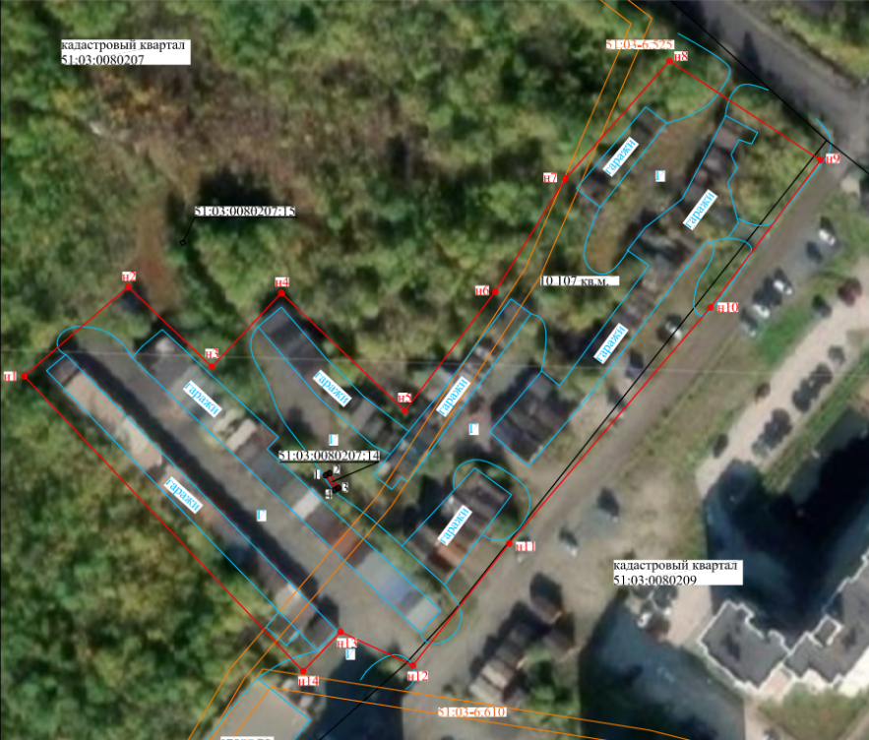  Масштаб 1:1 000
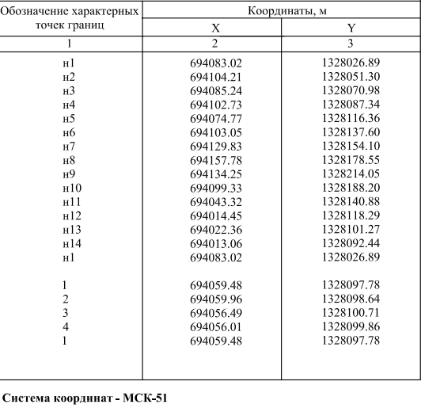
  ______ | границы расположения существующих гаражей,  являющихся некапитальными строениями

